Sporočilo za javnost

Pomurje naredilo korak proti pilotni zdravstveni regiji: uspešno srečanje ključnih deležnikov v Murski Soboti

Murska Sobota, 30. marec 2026 – V sejni sobi Mestne občine Murska Sobota je danes potekalo strokovno srečanje »Pomurje – pilotna zdravstvena regija 2026–2030«, na katerem so ključni deležniki v regiji izpostavili potrebo po boljši dostopnosti zdravstvenih storitev, krepitvi preventive, učinkovitejšem obvladovanju kroničnih bolezni ter tesnejšem povezovanju zdravstva z lokalnimi skupnostmi in gospodarstvom. Udeleženci so poudarili, da ima Pomurje realno priložnost postati pilotna zdravstvena regija Slovenije ter prostor za razvoj konkretnih, prenosljivih rešitev. Dogodek je organizirala Zveza organizacij pacientov Slovenije (ZOPS).
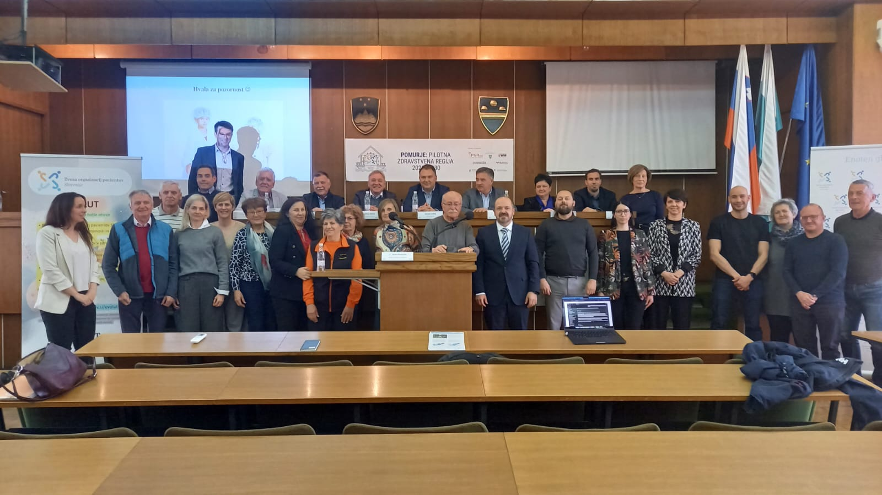
1 - srečanje Pomurje - pilotna zdravstvena regija 2026 - 2030
Dogodek je potrdil velik interes za povezovanje in skupno iskanje rešitev za izboljšanje zdravja prebivalcev Pomurja. Predsednica ZOPS Štefanija Lukič Zlobec je ob tem poudarila, da se mora zdravstveni sistem v prihodnje še bistveno bolj približati ljudem, pri čemer imajo društva pacientov pri tem že danes pomembno vlogo, saj so s svojim delovanjem neposredno prisotna v lokalnem okolju in v stiku z bolniki.
Srečanje je odprl župan Mestne občine Murska Sobota Damjan Anželj. V nadaljevanju so se predstavila društva pacientov, ki s svojim delovanjem pomembno prispevajo k podpori bolnikom in krepitvi skupnosti.
V okviru strokovnega predavanja je dr. Janez Poklukar predstavil ključne predloge reorganizacije zdravstvenega sistema, ki predvidevajo uvedbo regijske organizacije zdravstva z jasnejšo strukturo upravljanja, večjo preglednostjo in boljšo dostopnostjo storitev za paciente. Predlagan model vključuje povezovanje primarne in sekundarne ravni v enoten regijski sistem, centralizacijo podpornih služb ter vzpostavitev veččlanskega vodstva z jasno razdeljenimi odgovornostmi. Poseben poudarek je bil namenjen tudi vzpostavitvi regionalnih zdravstvenih svetov, vključevanju uporabnikov ter merjenju učinkov sprememb. Kot je izpostavil dr. Poklukar, bi lahko Pomurje kot pilotna regija ob ustrezni implementaciji postalo model za celotno Slovenijo, pri čemer bi prihranki iz reorganizacije omogočili dodatna vlaganja v dostopnost, digitalizacijo, kader ter razvoj inovacij v zdravstvu.
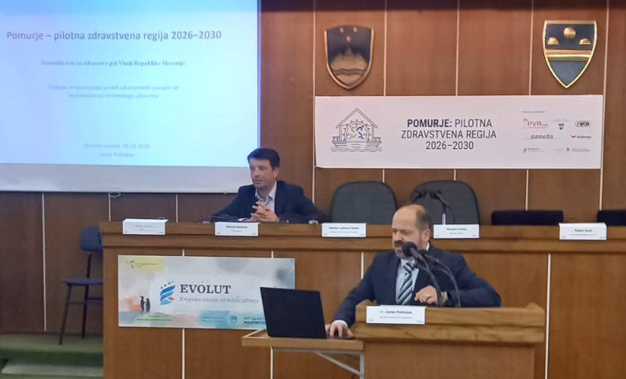
Osrednji del dogodka je bila okrogla miza »Pomurje – pilotna zdravstvena regija 2026–2030«, na kateri so sodelovali predstavniki pacientskih organizacij, lokalnih skupnosti, zdravstvenih ustanov, ZZZS in gospodarstva.
2 - dr. Janez Poklukar
Razprava je izpostavila več ključnih usmeritev za prihodnji razvoj regije: krepitev preventive in promocije zdravja, boljše obvladovanje kroničnih bolezni, izboljšanje dostopa do zdravstvenih storitev, tesnejše sodelovanje med zdravstvenimi institucijami, pacientskimi organizacijami in lokalnimi skupnostmi ter razvoj pilotnih projektov, ki bi lahko služili kot model za druge regije v Sloveniji.
Pri tem je bilo posebej poudarjeno, da Pomurje po ključnih zdravstvenih kazalnikih najbolj potrebuje sistemske spremembe, saj povprečna življenjska doba prebivalcev za približno šest let zaostaja za slovenskim povprečjem. Hkrati regija beleži tudi najvišji delež bolniških odsotnosti v Sloveniji (okoli 9–10 %), kar presega slovensko povprečje (približno 7 %). Udeleženci so zato izpostavili nujnost ukrepov za zmanjševanje absentizma in dolgotrajnih bolniških odsotnosti, pri čemer ima ključno vlogo povezovanje zdravstva z delovnim okoljem in gospodarstvom.
V razpravi so udeleženci izpostavili tudi širši razvojni vidik regije. Med predlogi je bilo izpostavljeno, da bi Pomurje lahko pridobilo lastno visokošolsko oziroma univerzitetno institucijo, ki bi prispevala k razvoju kadrov in zadrževanju mladih v regiji. Hkrati so bili izraženi predlogi za večjo prisotnost državnih institucij v regiji, med drugim tudi možnost umestitve ministrstva za kmetijstvo, kar bi dodatno spodbudilo gospodarski in družbeni razvoj Pomurja.
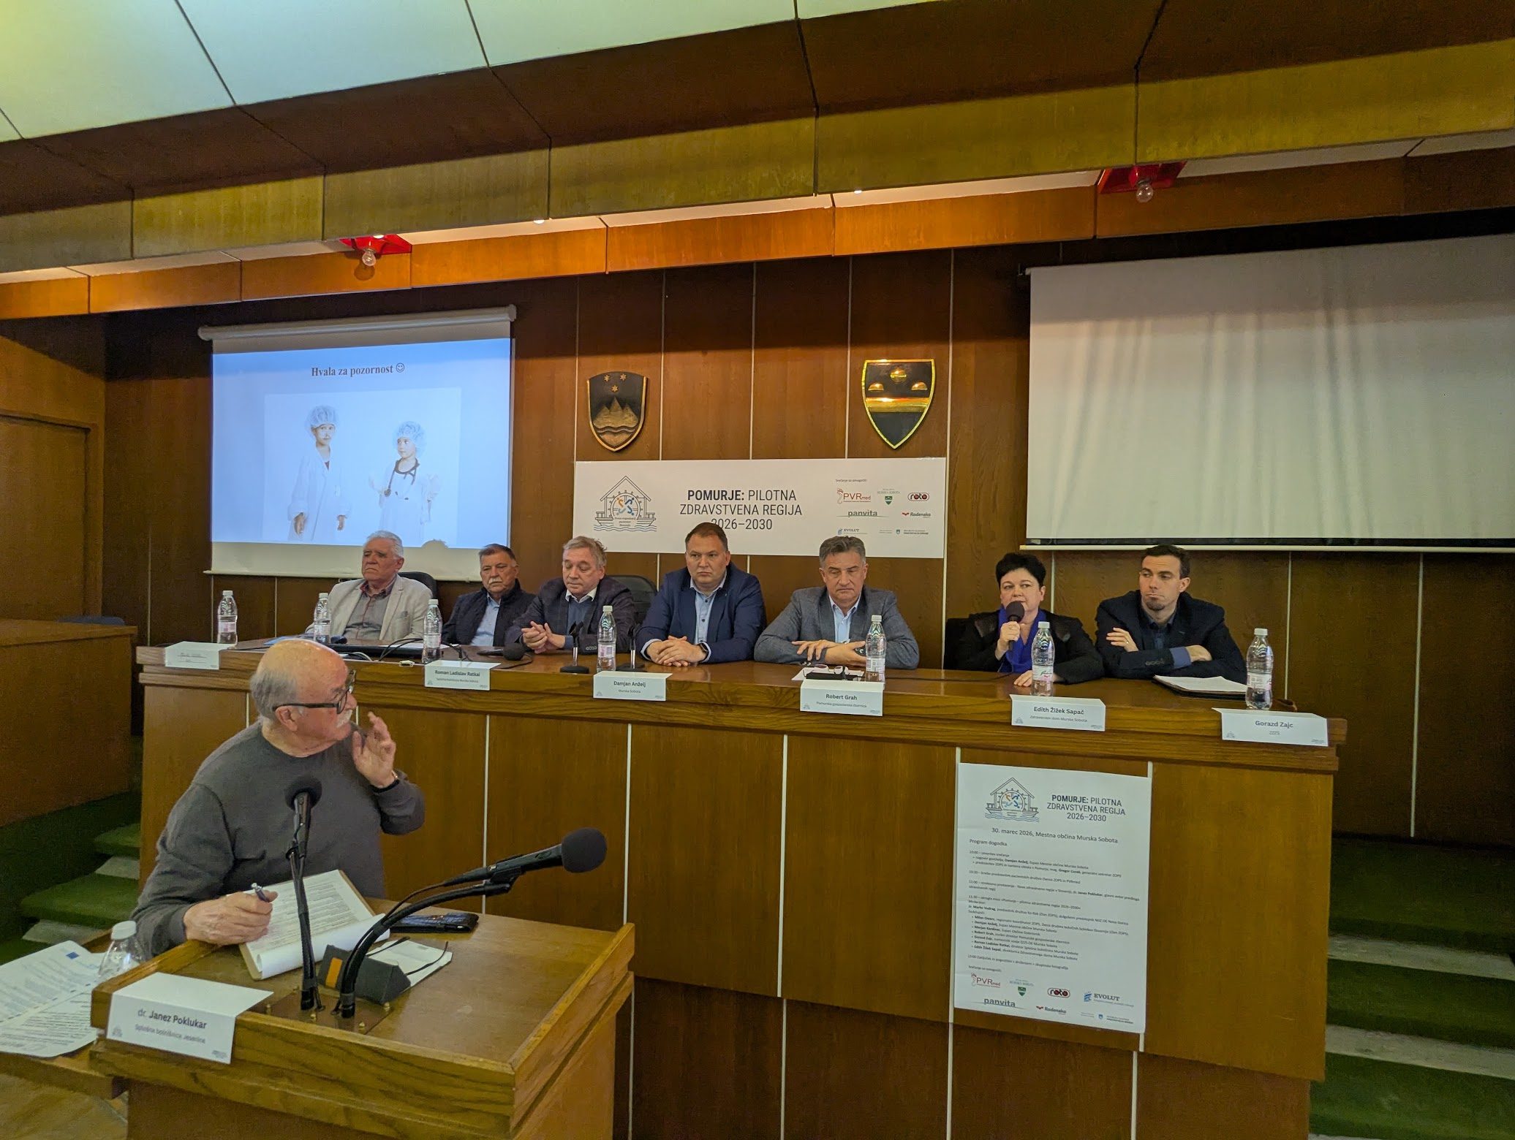
3 - od leve: Milan Osterc, Marjan Kardinar, Roman Ratkai, Damjan Anželj, Robert Grah, Edith Žižek Sapač, Gorazd Zajc, spredaj: Marko Vudrag
V razpravi je bil izpostavljen tudi konkreten razvojni predlog, da bi v Pomurju po zgledu Onkološkega inštituta Ljubljana ustanovili Inštitut za srčno-žilne bolezni, ki bi sistematično naslavljal eno ključnih zdravstvenih bremen regije ter prispeval k izboljšanju preventive, diagnostike in zdravljenja.
Med pomembnimi poudarki razprave je bilo izpostavljeno tudi, da se je 27 občin Pomurja poenotilo glede zagotavljanja zdrave pitne vode, kar predstavlja pomemben korak k sistemskemu izboljšanju javnega zdravja v regiji. Udeleženci so prav tako izrazili previdno podporo povezovanju Pomurja s Podravjem v okviru Severovzhodne zdravstvene regije, ob poudarku, da mora nova ureditev izboljšati dostopnost zdravstvenih storitev in upoštevati specifične potrebe lokalnega prebivalstva.
V razpravi je bila posebej izpostavljena tudi vloga lokalnega okolja in skupnosti. Milan Osterc, regionalni koordinator ZOPS, je predstavil aktivnosti ob lanskem Svetovnem dnevu varnosti pacientov, ko je ZOPS po vsej Sloveniji pripravil približno 17.000 voščilnic. V Pomurju je koordiniral akcijo, v kateri je 600 prostovoljcev pripravilo posvetila in podpise za novorojenčke, voščilnice pa se danes skozi vse leto delijo v porodnišnici Splošne bolnišnice Murska Sobota. Primer je bil izpostavljen kot dokaz močne vloge skupnosti in pacientskih organizacij pri ustvarjanju bolj človeškega zdravstvenega sistema.
V razpravi je bila posebej izpostavljena tudi vloga lokalnega okolja in gospodarstva. Župan občine Dobrovnik Marjan Kardinar je opozoril na pomen prehranske samooskrbe, pri čemer je kot primer dobre prakse izpostavil nekdanji sistem ABC Pomurka, ki je omogočal povezano lokalno prehransko verigo. Pomemben prispevek gospodarstva k zdravju zaposlenih je izpostavil tudi Robert Grah, ki je predstavil primere dobrih praks, kot sta Umosfera in Bovling liga, ki spodbuja zdrav življenjski slog, gibanje in povezovanje zaposlenih.
Poseben poudarek je bil namenjen vlogi Pomurja kot regije z izrazitimi zdravstvenimi izzivi, a hkrati z velikim potencialom za razvoj inovativnih rešitev. Udeleženci so se strinjali, da lahko prav Pomurje postane »laboratorij dobrih praks« slovenskega zdravstvenega sistema.
Dogodek se je zaključil z dogovorom o nadaljnjem sodelovanju med deležniki ter z jasno usmeritvijo nadaljnjega razvoja regije: cilj je, da Pomurje v desetih letih iz regije z najslabšimi zdravstvenimi kazalniki postane ena izmed najbolj uspešnih regij v Sloveniji, s čimer so se udeleženci srečanja enotno strinjali.

Kontakt za medije:
Gregor Cuzak
generalni sekretar Zveze organizacij pacientov Slovenije
gregor.cuzak@zveza-pacientov.si
041 455 554

